Куликова Е.В.
Воспитатель 1 К.К.
Конспект по развитию речи для средней группы
Тема: «Семья»
Цель: уточнение представлений детей о семье и родственных отношениях.
Задачи:
1)Расширить представление о семье, как о людях, которые живут вместе, любят друг друга, заботятся друг о друге
2) Активизировать словарь по теме «Семья»
3) Развивать диалогическую речь посредством подготовленной беседы
4) Развивать умение составлять описательный рассказ из 5—6 предложений о предметах и повествовательных рассказов из личного опыта
6) Воспитывать желание заботиться о близких людях, развивать чувство гордости за свою семью
Материалы: фланелеграф с плоскостными фигурками
Воспитатель: Здравствуйте, к нам в гости пришёл Незнайка. Он не может отгадать загадки. Поможем ему?
Загадки:
Кто милее всех на свете?
Кого любят очень дети?
На вопрос отвечу прямо:
— Всех милее наша... (мама)
Кто же трудную работу
Может делать по субботам? —
С топором, пилой, лопатой
Строит, трудится наш... (папа)
Угостит всегда вареньем,
Стол накроет с угощеньем,
Лада наша ладушка,
Кто? — Родная... (бабушка)
Он трудился не от скуки,
У него в мозолях руки,
А теперь он стар и сед —
Мой родной, любимый... (дед)
Папа, мама, старший брат,
Таня, дедушка Игнат —
Много разной тут родни.
А все вместе кто они?
(семья)
Незнайка: Зачем нужна семья, я вот живу один. Мне и одному хорошо.
Воспитатель. Дети разве хорошо жить одному? Давайте расскажем Незнайке, зачем нужна семья.
Беседа «Моя семья».
Воспитатель: Ребята, а как вы думаете, что такое семья?
Дети: Семья - это мама, папа, бабушка, дедушка, брат, сестра.
Воспитатель: Да, действительно, самые близкие, самые любимые и любящие, самые родные люди - мама, папа, бабушка, дедушка, братья, сестры – ваша семья.
Воспитатель: Как мама и папа заботятся о вас?
Воспитатель: Как проявляют заботу бабушки и дедушки?
Воспитатель: Как заботятся братья, сёстры?
Незнайка. Как хорошо, что у вас у всех есть семья! Вы – самые счастливые дети на свете, потому что в ваших семьях любят друг друга, заботятся друг о друге?

Игра: «Назови сказку»
Воспитатель: Незнайка, ты знаешь, как называется сказка, в которой семья совместными усилиями, помогая друг другу, вытянули огромный овощ на огороде?
Незнайка: нет
Воспитатель: Дети, а вы знаете?
Воспитатель: Как называется сказка, в которой гуси унесли братика из семьи к бабе Яге? Смелая сестрёнка отправилась его искать. Нашла братика, забрала у бабы Яги и привела его домой.
Воспитатель: Как называется сказка, в которой девочка пожалела больную бабушку, не побоялась, пошла через лес, чтобы отнести бабушке пирожки?
Воспитатель: вот видишь Незнайка, семья всегда поможет в трудной ситуации.
Воспитатель: В семье есть у каждого свои обязанности. Каждый занят своим делом. Дети вы знаете, чем занимается каждый член семьи?
Игра с фланелеграфом «Чем занимается?»
Папа в семье (забивает гвозди, пилит дрова, ремонтирует сломанные предметы)
Мама в семье ( гладит, готовит суп, стирает,
Сестра в семье ( играет в куклы, рисует, лепит)
Брат в семье ( играет с машинками, строит из кубиков, играет в футбол)
Дедушка в семье ( читает газеты, ходит в магазин, ходит на рыбалку)
Бабушка в семье (вяжет, вышивает, покупает сладости, печёт пироги)
Дети вы помогаете родителям? Как помогаете?
Физминутка «Дружно маме помогаем»
Дружно маме помогаем – пыль повсюду вытираем.
Мы белье теперь стираем, полощем, отжимаем.
Подметаем все кругом и бегом за молоком.
Маму вечером встречаем, двери настежь открываем,
Маму крепко обнимаем.
(Подражательные движения по тексту.)
Рассказ о семье по мнемосхеме.
Воспитатель: Семья это любящие и близкие люди. Дети, кто хочет Незнайке рассказать по картинкам о своей семье?
Дети, с помощью воспитателя, рассказывают о свое семье, используя мнемотаблицу.
Воспитатель: Незнайка, дети рассказали тебе, зачем нужна семья. Посмотри, какой у нас есть замечательный альбом с семьями наших детей. Дети предлагают тебе вместе с ними рассмотреть фотографии
Рефлексия. Дети рассматривают фотографии семей в альбоме.
Приложение 1. Мнемосхема «Моя семья»

  Адрес |   Моя семья состоит |   Мама
  Папа | 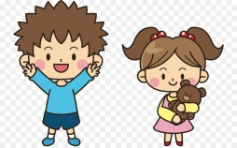  Сестрёнка (Братик) | 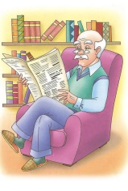  Дедушка
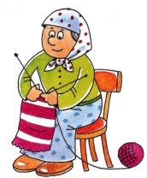  Бабушка | 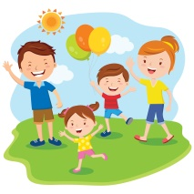  Летом мы вместе….. |   Я люблю свою семью

